PF75 scheda creata il 30 agosto 2026

Descrizione storico-bibliografica
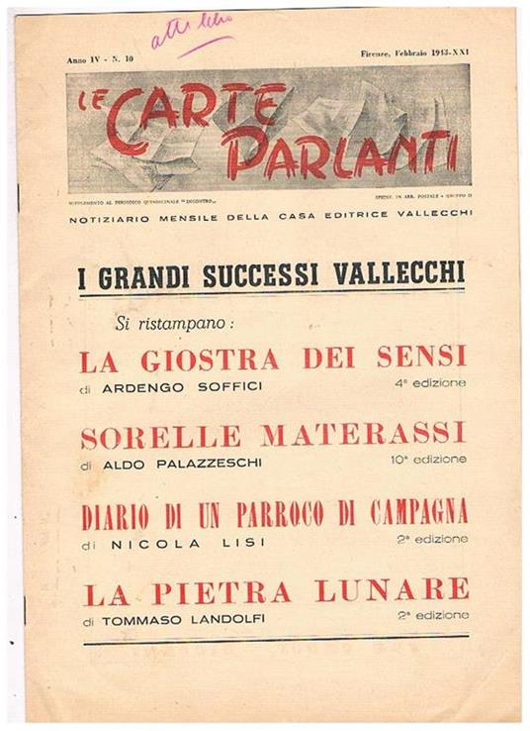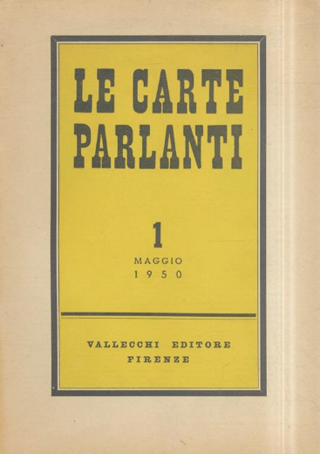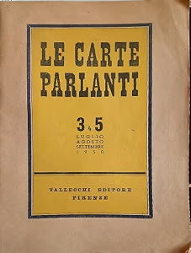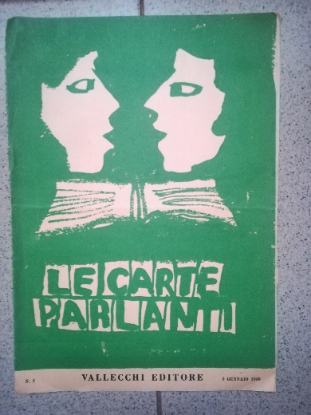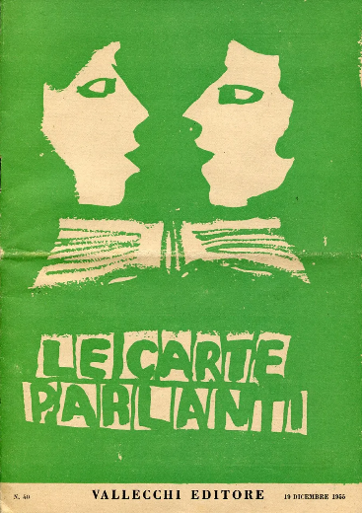
Le *carte parlanti : notiziario mensile della casa editrice Vallecchi. - Firenze : Vallecchi, 1940-1956. – 16 volumi ; 28 cm. ((La periodicità varia. - Il complemento del titolo varia. - Sospeso da giugno 1944 a dicembre 1945. – Descrizione basata su: anno 2, n. 3 (novembre 1941). - UM10009775
Supplemento a: *Incontro [PF201]

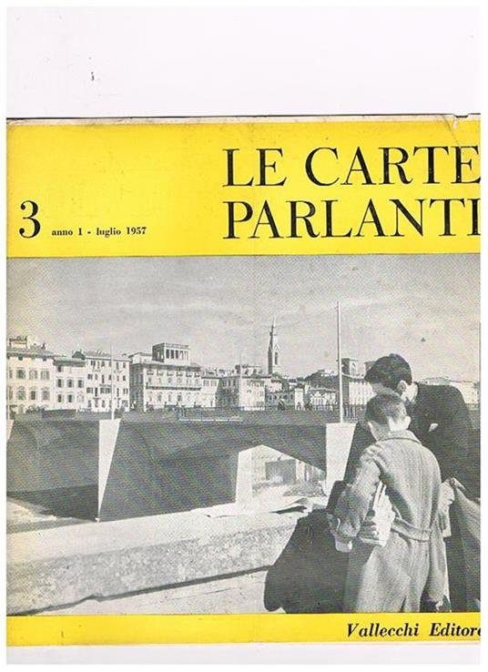
Le *carte parlanti. - Anno 1, n. 1 (maggio 1957)-anno 5, n. 38/41 (nov./feb.1961). - Firenze : Vallecchi, 1957-1961. - volumi ; 23 cm. ((Mensile. - Supplemento a: Le carte parlanti : bollettino settimanale. - Il formato varia. – Fondata da Enrico Vallecchi. - UM10009775

Autore: Vallecchi <editore>
Soggetto: Letteratura italiana – 1940-1961 ; Politica – Italia – 1940-1961; Cultura – Italia – 1940-1961
Classe: D850.5

